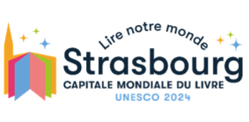

Communiqué de presse  
Le 25 novembre 2024

**Strasbourg Capitale mondiale du livre UNESCO 2024 présente**

***Azimut,* son nouveau caractère typographique**

En tant que *Capitale mondiale du livre UNESCO 2024*, la Ville de Strasbourg affirme son soutien aux créateurs et créatrices, à travers un programme ambitieux de commandes artistiques, destinées à être partagées à l’échelle locale comme internationale. S’appuyant sur les liens historiques de Strasbourg avec le livre imprimé, son engagement pour la création et le désir de transmettre largement les valeurs de cette année *Capitale mondiale du livre UNESCO* 2024, qu’a été pensée la commande originale d’un caractère typographique en accès libre.

Soutenue par le Ministère de la Culture, la Ville de Strasbourg a lancé en décembre 2023 un appel à candidatures pour la commande d’un caractère typographique latin, original et inédit, décliné a minima en romain, italique et gras.

Le comité de pilotage était présidé par **Anne Mistler**, adjointe à la maire en charge des arts et cultures, et composé de personnes qualifiées, de membres de la Direction de la culture de la Ville de Strasbourg, et de la DRAC Grand Est.   
Suite au jury final du 21 mai 2024, ont été retenu pour la réalisation : **Benjamin Blaess, Julien Priez, Mathieu Reguer**, dessinateurs de caractères, calligraphes et graphistes installés à Paris.

Se basant sur les valeurs de partage, d’humanisme, d’inclusion, de célébration des arts et des cultures portées par *Strasbourg Capitale mondiale du livre UNESCO 2024*, ils ont imaginé pour cette commande un caractère typographique intitulé ***Azimut*** qui s’inscrit dans l’histoire commune entre Strasbourg, le livre, les arts graphiques et la création contemporaine.

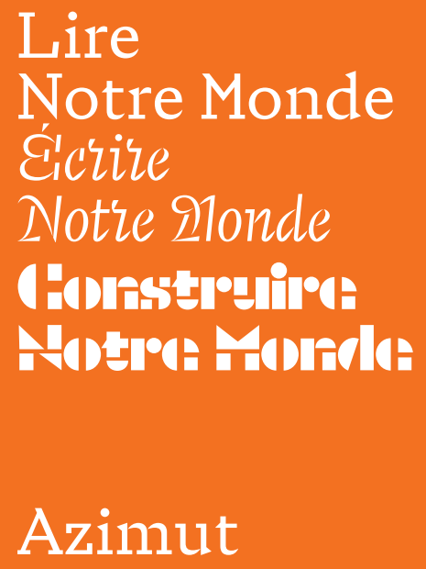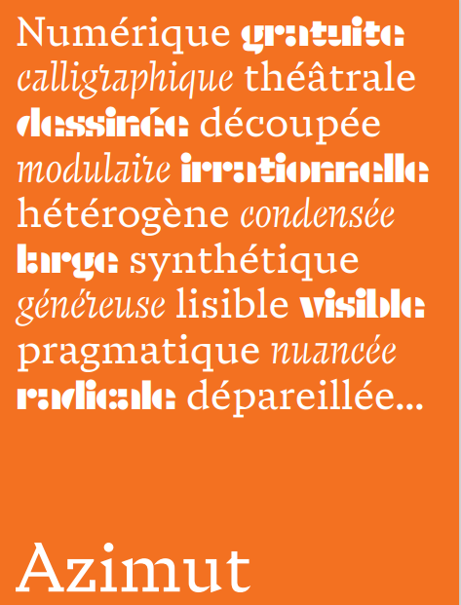

**Description du projet Azimut**

Avec trois styles distincts mais pourtant cohérents, *Azimut* déplace la structure standard de la famille de caractères (romain, italique, gras) pour proposer un trio typographique aux formes hétérogènes et aux usages éclectiques. Chaque variante d’*Azimut* convoque un point de vue sur la typographie et son rapport au monde.

**Lire notre monde — le romain**, avec sa présence sur la page, ses proportions larges, son contraste robuste, sa hauteur d’œil démesurée, l’efficacité de ses formes, est ancré dans l’héritage des caractères de lecture.

**Écrire notre monde — l’italique**, avec sa structure presque scripte, son rapport au geste et à la trace, ses proportions nerveuses et sa rythmique cadencée met en scène la relation entre la typographie et l’écriture manuscrite.

**Construire notre monde** **— le gras**, avec son assemblage élémentaire, entre dessins et morceaux, ses proportions contraintes, sa puissance graphique à la limite de la lisibilité, délaisse le manuscrit pour embrasser la géométrie des contre-formes et la construction des formes.

**Médiation et diffusion du caractère typographique**

Les enjeux liés à la médiation et à la diffusion du caractère typographique ainsi qu’à la sensibilisation des publics ont été appréhendés par les lauréats au cœur même de leur processus créatif, démarche quelque peu inédite. Sont ainsi proposés deux éléments fondamentaux de médiation de la typographie : les spécimens.  Un spécimen est un document de présentation qui accompagne un caractère typographique et ses variantes afin de le partager et le transmettre au monde.

* **La création d’un *spécimen* web**, qui compile l’intégralité des glyphes du caractère typographique, la présentation de la démarche et de l’univers Azimut ainsi que le contexte de la commande. Ce spécimen web est accessible à toutes et tous en tant que site internet bilingue français-anglais, mais aussi dans une version gratuite imprimable par toutes et tous.
* **La création d’un spécimen papier** : présenté sous forme de livre, diffusé à 2 500 exemplaires en français et 500 exemplaires en anglais, le spécimen papier regroupe l’intégralité des glyphes du caractère typographique, une présentation de la démarche, un texte poétique rédigé par l’auteur Yoann Thommerel, qui a réalisé une résidence littéraire au sein du caractère typographique, ainsi que d’un texte didactique retraçant le protocole singulier de création d’*Azimut*, rédigé par Dan Reynolds, historien de la typographie et enseignant-chercheur basé en Allemagne

Des actions de médiation à destination de tous les publics, en partenariat avec les institutions et partenaires du territoire, sont également envisagées afin de faire vivre Azimut et sensibiliser les publics à ses potentialités :

* **Performances de lecture** du livre spécimen ou du texte poétique de Yoann Thommerel,
* **Ateliers d’écriture et de poésie** avec le jeune et le grand public autour d’*Azimut***,**
* **Développement d’une version éditable en ligne** du livre spécimen à destination spécifique des ateliers d’écriture,
* **Création de kit de médiation** à destination des publics scolaires et du jeune public, etc.

Un site internet dédié au caractère typographique***,*** lié au site internet de la Ville et de l’Eurométropole de Strasbourg, sera prochainement disponible via ce lien : azimut.strasbourg.eu et en suivant ce QR-Code :

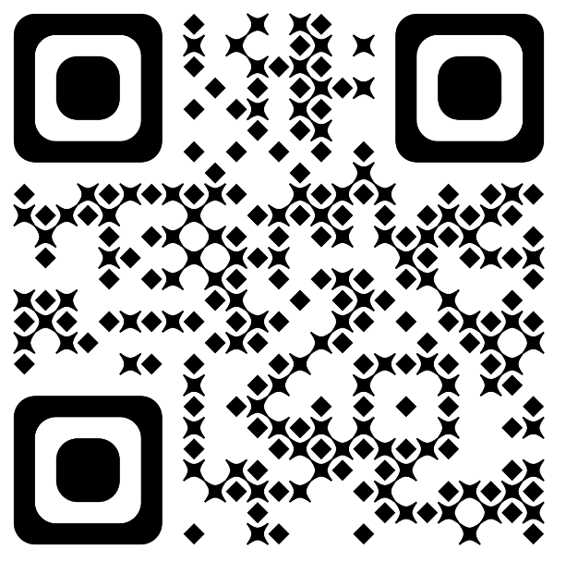

En plus d’y trouver de multiples ressources autour de la commande de ce caractère typographique et sa médiation, il sera possible pour toutes et tous d’y **télécharger l’intégralité de la police de caractère, sans nécessité de création d’un compte, gratuite et sous licence Creative Commons CC BY-ND 4.0, ainsi que ses modalités d’utilisation**.

Cette commande de caractère typographique fera l’objet d’une présentation lors de la semaine de clôture de l’année Capitale Mondiale du Livre en avril prochain.

Elle sera symboliquement offerte à l’ensemble des villes du réseau Capitale Mondiale du Livre, qui seront présentes à cette occasion, et à la ville de Rio de Janeiro au Brésil, désignée *Capitale mondiale du livre UNESCO* à partir d’avril 2025. Elle sera également remise à l’ensemble des partenaires locaux, nationaux et internationaux de Lire Notre Monde.

Plus d’informations sur *Strasbourg Capitale mondiale du livre UNESCO 2024* : [lirenotremonde.strasbourg.eu/](https://lirenotremonde.strasbourg.eu/)

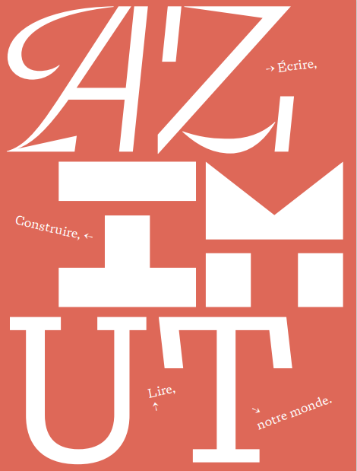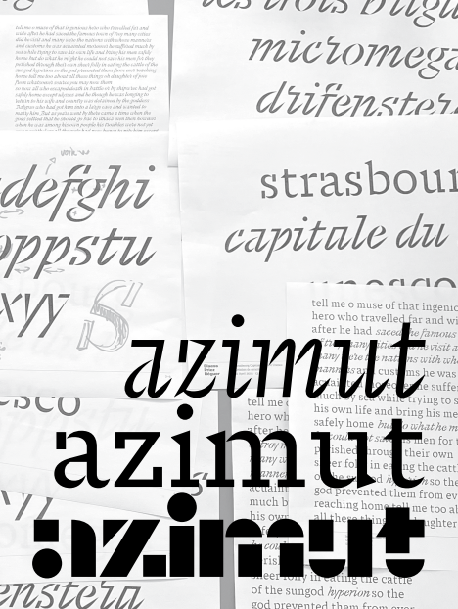

**Contacts presse Strasbourg Capitale mondiale du livre UNESCO 2024**

**Presse locale et régionale**:

Ville et Eurométropole de Strasbourg

Adèle Augé

*info.presse@strasbourg.eu I 03 68 98 87 83*

**Presse nationale :**

Faits et Gestes

Louis Sergent et Henintsoa Rapelanoro

*louis.sergent@faitsetgestes.com I henintsoa.rapelanoro@faitsetgestes.com I 01 53 34 65 84*